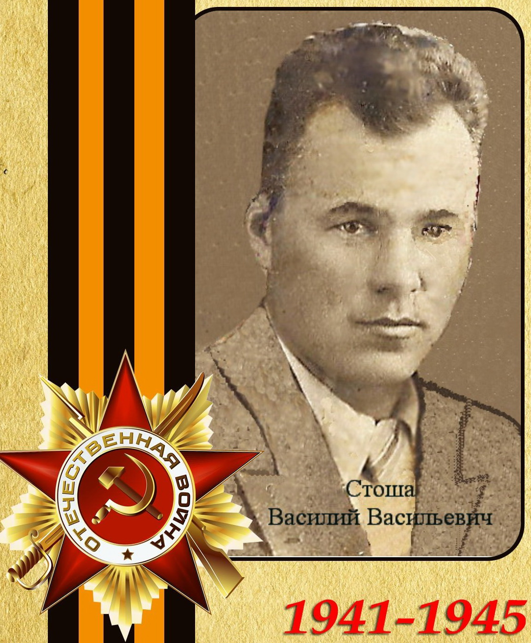

**Стоша Василий Васильевич**

1911 года рождения

Солдат

Погиб 3 января 1944 года

Дедушка Зябловой Елены Олеговны